江西省科学技术馆《中秋“探秘科技之旅，奔赴中秋之约”主题活动》
场地布置及服务项目报价函

江西省科学技术馆：
我单位拟就《中秋“探秘科技之旅，奔赴中秋之约”主题活动》场地布置及服务项目进行询价，按附件中的需求进行报价（含税、安装的报价格式详见附件1、2），报价格式如下：
联系人：
联系电话：

XXXXX
年 月 日

附件1
报价一览表（格式可自拟）
供应商名称：
序号 | 项目名称 | 总价（元)
1 | 《中秋“探秘科技之旅，奔赴中秋之约”主题活动》场地布置及服务项目

供应商名称（盖章）：
法人或授权代表（签字）：

附件2：
分项报价表（格式可自拟）
供应商名称（盖章）：

法人或授权代表（签字）：

2024年中秋节活动场地布置及相关服务项目采购清单
一、展厅活动采购单
活动地点 | 耗材名称 | 数量 | 参数以及需求 | 单价（元） | 总价  （元） | 参考图片（图片只提供样式参考，实际展示内容需中标方另外设计制作）
二楼北门  大厅 | 定制团扇 | 25000扇 | 1.要求：来图定制，高清印刷，双面印有花纹图案，正面印有科技馆标志，设计内容及方案以与馆方沟通为准  2.尺寸：圆形形状，总长约38cm，扇面直径为22cm  3.材质：1.5mm加厚白色平滑不透墨不晕染，吸墨快宣纸、顺滑无毛刺，不易折木质扇把，尾部带红色流苏。 |  |  | 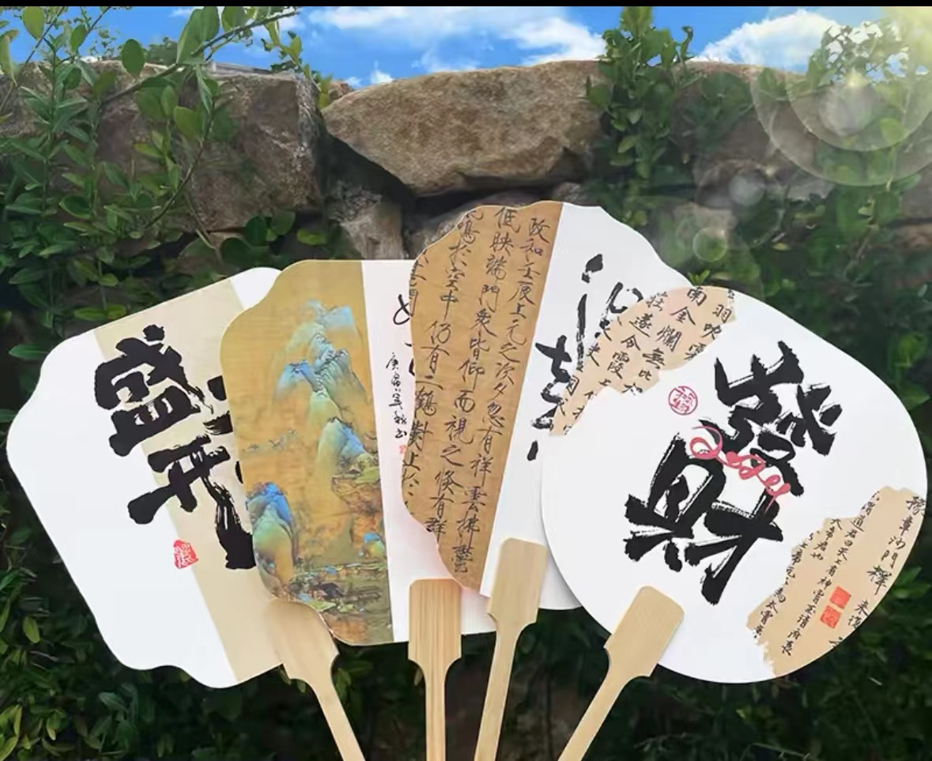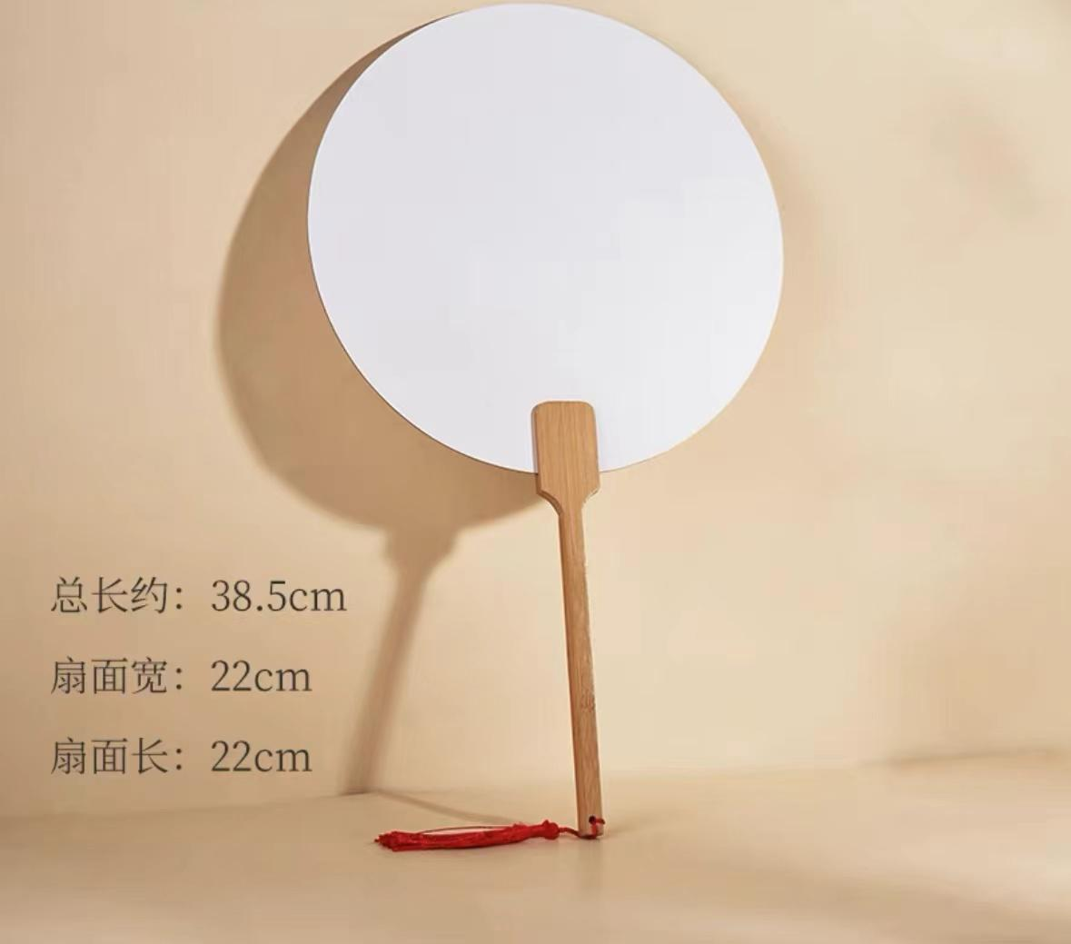
二楼北门  大厅 | 活动背景板 | 1块 | 1.要求：设计内容及方案以与馆方沟通为准，此项需设计，以及包含安装拆卸  2.尺寸：长7M*高3M（高度与下方几个相同活动版不同）  3.材质：桁架，背景结构须坚固稳定，增加配重。高清印刷，立体印染。  4.款式：配有本次活动主题“探秘科技之旅，食品安全与我们相关”的字样。有相应活动点名称，并且有与食品安全相关的设计。  5.使用时间9.15-9.17（3天）  6.安装布展时间：9月13日前完成所有安装及更改。 |  |  | 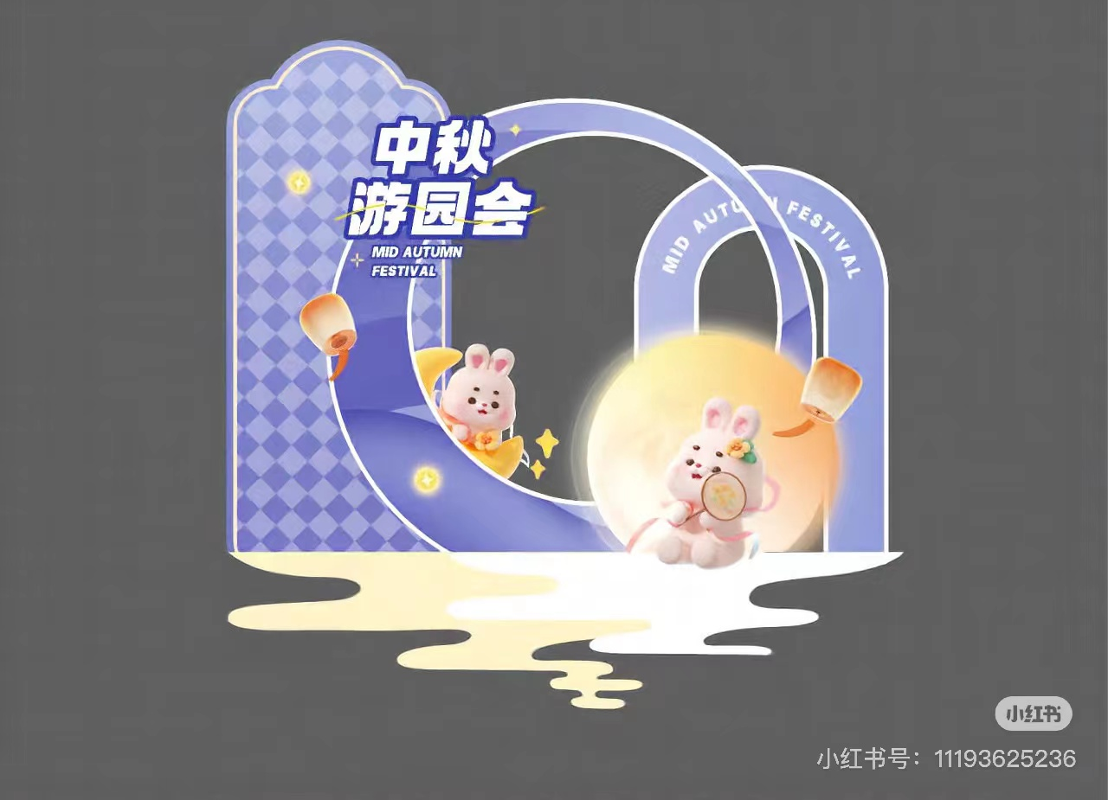
二楼北门  大厅 | 说明立牌 | 1块 | 1.要求：此项需设计，设计内容及方案以与馆方沟通为准。需加重防倒，高清印刷。  2.尺寸：高1.8M*宽0.8M  3.材质：加厚5mmKT板  4.馆方自备立架  5.使用时间9.15-9.17（3天）  6.安装布展时间：9月13日前完成所有安装及更改。 |  |  | 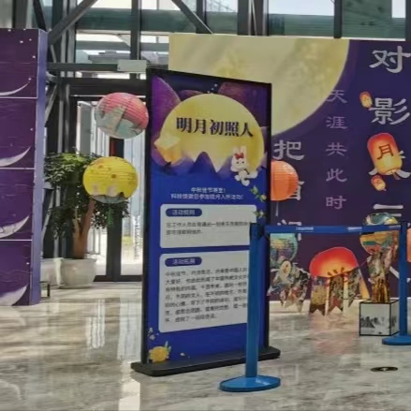
二楼北门  大厅 | 飞行棋地面棋盘 | 1块 | 1.要求：赛道上需印有科技馆logo，定制内容，棋面设计内容及方案以与馆方沟通为准。  2.尺寸：长7M*宽7M、棋盘格大小约约45cm*45cm  3.材质：高清印刷，耐脏防水防滑耐磨损表面PE膜，中间油墨印刷，底部高密度XPE内胆的喷绘布  4.可粘在地面不移位的棋盘  5.保证不干胶贴纸可以粘在棋盘表面 |  |  | 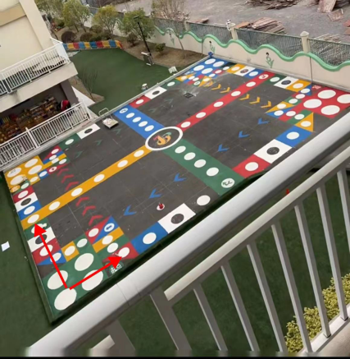
二楼北门  大厅 | 不干胶贴纸 | 40张 | 1.要求：高清印刷，贴纸设计内容颜色及方案以与馆方沟通为准  2.尺寸：约45cm*45cm（与棋盘格大小相同）  3.材质:PVC不干胶防水防油粘性强撕不破，需防滑，撕下不损坏棋盘表面，且不留胶。 |  |  | 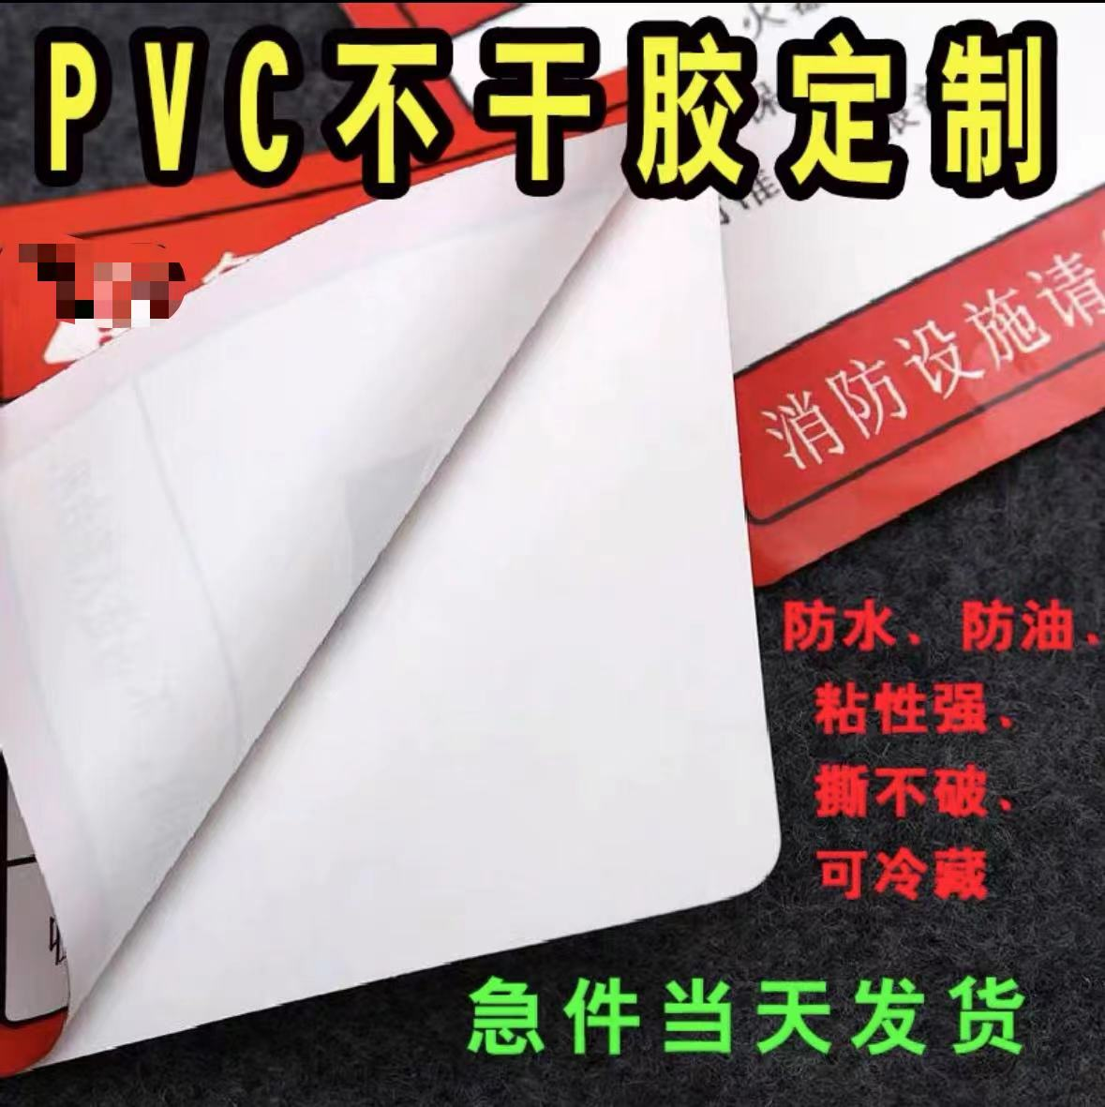
二楼北门  大厅 | 大号骰子 | 8个 | 1.要求：颜色为黄色、蓝色、绿色、红色各2个，需要配备修补材料，以防破修需要修补，粘磨粘贴平整。  2.尺寸：圆角，长40CM*宽40CM*高40CM  3.材质：实心泡沫材质，耐摔弹性好，不掉沫 |  |  | 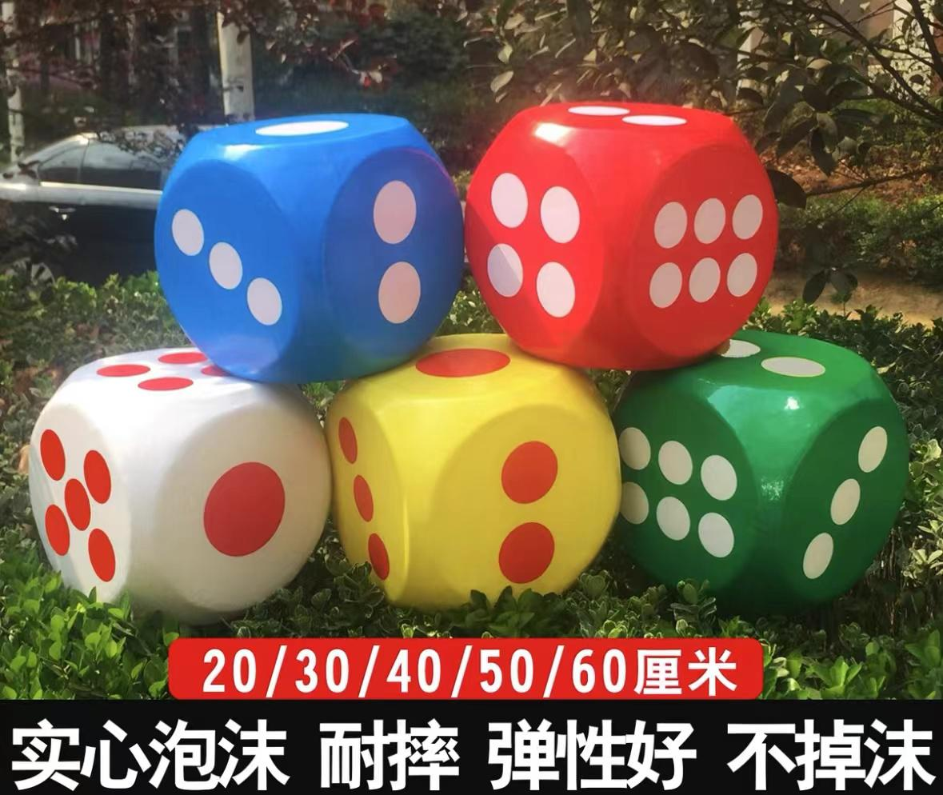
二楼展厅  入口 | 打卡KT背景板 | 1面 | 1.要求：此项需设计，以及包含安装拆卸，设计内容及方案以与馆方沟通为准。  2.尺寸与样式：  （1）主体部分：  样式：配有本次活动主题“探秘科技之旅，奔赴月球之约”的字样，配有大颗月亮图片和相关背景图  尺寸：长4M*高2.5M  材质：加厚10mmKT板，板架需加固加牢，KT版背后需要贴木板加固以防板子破损。坚固稳定，增加配重。高清印刷，立体印染。主体部分需搭配桁架。  （2）右侧部分：  样式：宇航员独立立牌，脸部需镂空以供拍照使用。  尺寸：1.5M高*0.7M宽  材质：加厚10mmKT板，板架需加固加牢，KT版背后需要贴木板加固以防板子破损，坚固稳定，增加配重。高清印刷，立体印染。  左侧部分：  样式：古装人物独立立牌，抬头望月亮，脸部需镂空以供拍照。  尺寸：1.6M长*0.7M宽  材质：加厚10mmKT板，板架需加固加牢，KT版背后需要贴木板加固以防板子破损，坚固稳定，增加配重。高清印刷，立体印染。  以上具体尺寸和样式另沟通。  3.打卡墙周围地面需配有相同色系的易清理不留胶防水防滑材质地贴（尺寸长7M*宽4M）  4.使用时间9.15-9.17（3天）  5.安装布展时间：9月13日前完成所有安装及更改。 |  |  | 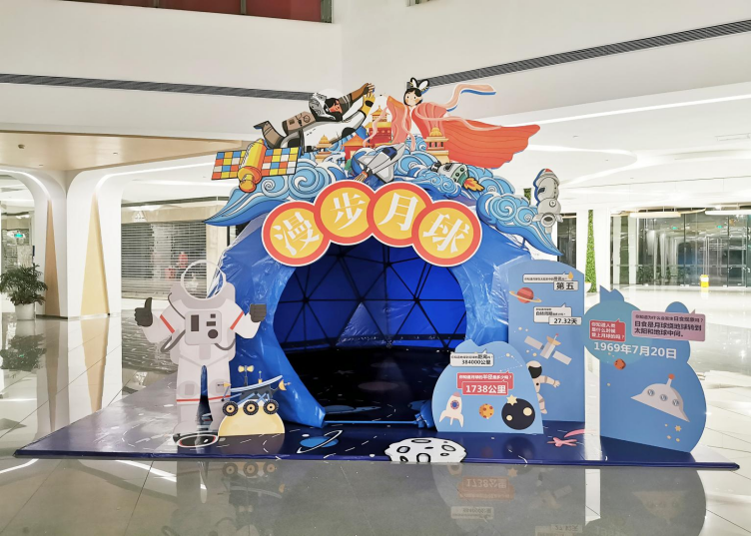
二楼展厅  出口 | 说明立牌 | 1块 | 1.要求：此项需设计，设计内容及方案以与馆方沟通为准。需加重防倒，高清印刷。  2.尺寸：高1.8M*宽0.8M  3.材质：加厚5mmKT板  4.馆方自备立架  5.使用时间9.15-9.17（3天）  6.安装布展时间：9月13日前完成所有安装及更改。
二楼展厅  出口 | 活动背板 | 1块 | 1.要求：设计内容及方案以与馆方沟通为准，此项需设计，以及包含安装拆卸  2.尺寸：长4M*高2.5M  3.材质：加厚10mmKT板，背景结构须坚固稳定，增加配重。坚固稳定，增加配重。高清印刷，立体印染。  4.款式：中秋主题，有活动点名称，有月球、玉兔、嫦娥六号元素  5.使用时间9.15-9.17（3天）  6.安装布展时间：9月13日前完成所有安装及更改。
二楼展厅  出口 | 旱地冰壶套装 | 2套 | 1.冰壶套餐规格：每套含冰壶8个，冰壶刷2把，赛道一幅，需两种不同颜色的冰壶  2.赛道规格：冰壶赛道带背胶,赛道需印有科技馆logo，高清印刷，赛道内容需定制，设计内容及方案以与馆方沟通为准。  3.尺寸和材质：  赛道：定制长6M*宽1.2M，PVC复合材质，防滑底布。  冰壶：直径20cm，聚氯乙烯，底部带滚珠。  4.隔断规格：两套赛道隔断  5.隔断材质与要求：（1）可用加厚海绵防撞条围住四周，确保冰壶不会偏出赛道。（2）隔断颜色需与赛道整体风格相匹配。（3）隔断样式和高度不会影响拍照和游戏体验。 |  |  | 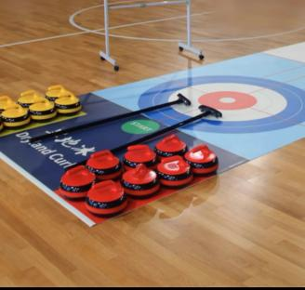
 | 定制励志旗 | 30 | 1.要求：高清印刷，双面高清印制旗面，图画及文字内容需设计。具体以与馆方沟通为准  2.旗面尺寸：长20cm*宽14cm，  具体内容以与馆方沟通为准。  3.旗杆尺寸：统一20cm  4.材质：5mm厚KT板带夹子式旗杆，需配备底座，底座可稳固粘于地面。  5.每个旗帜底座需配备相应大小的点胶。 |  |  | 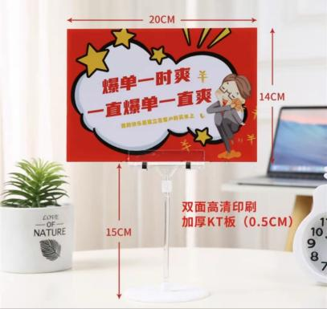
三楼展厅  入口 | 月球探测车模型 | 6个 | 1.要求：电池式无线遥控款，蓝色月球探测车，需购买成品  2.材质：木质材料包套装  3.尺寸：长160mm*宽135mm*高150mm |  |  | 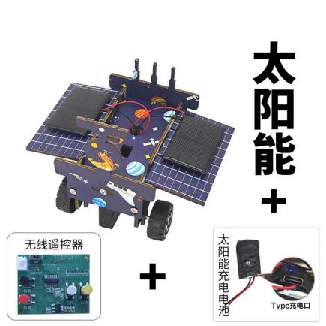
三楼展厅  入口 | 月球表面模型定制 | 2块 | 1.要求：正面定制为月球背面凹凸不平的地形,附带2套隔断围墙（四面都围住以防小车开出赛道以及人为踩踏赛道），确保月球探测车模型能在上面正常行驶。  2.尺寸:长5m,宽1.2m,厚0.2m（最低点的厚度）  3.材质：泡沫雕塑 |  |  | 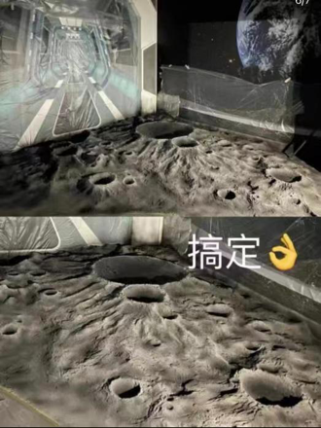
三楼展厅  入口 | 定制励志旗 | 30 | 1.要求：高清印刷，双面高清印制旗面，图画及文字内容需设计。具体以与馆方沟通为准。  2.旗面尺寸：需两种尺寸  尺寸a:长20cm*宽14cm，  尺寸b：长30cm*宽20cm，  尺寸a需20个，尺寸b需10个，具体内容以与馆方沟通为准。旗杆尺寸：统一25cm  3.材质：5mm厚KT板带夹子式旗杆，底座需能拆卸，旗杆底部需配备不干胶，以便插入月球表面泡沫模型中以防旗帜倒下。
三楼展厅  入口 | 说明立牌 | 1块 | 1.要求：此项需设计，设计内容及方案以与馆方沟通为准。需加重防倒，高清印刷。  2.尺寸：高1.8M*宽0.8M  3.材质：加厚5mmKT板  4.馆方自备立架  5.使用时间9.15-9.17（3天）  6.安装布展时间：9月13日前完成所有安装及更改。
三楼展厅  入口 | 背景板 | 1块 | 1.要求：此项需设计，以及包含安装拆卸，背景板中间为镂空，能放置鸿合屏幕，设计内容方案以及镂空大小以与馆方沟通为准  2.尺寸：长4M*高2.5M  3.材质：加厚10mmKT板，背景结构须坚固稳定，增加配重，高清印刷，立体印染。  4.款式：中秋主题，有活动点名称，有月球、玉兔、嫦娥六号元素  5.使用时间9.15-9.17（3天）  6.安装布展时间：9月13日前完成所有安装及更改。 |  |  | 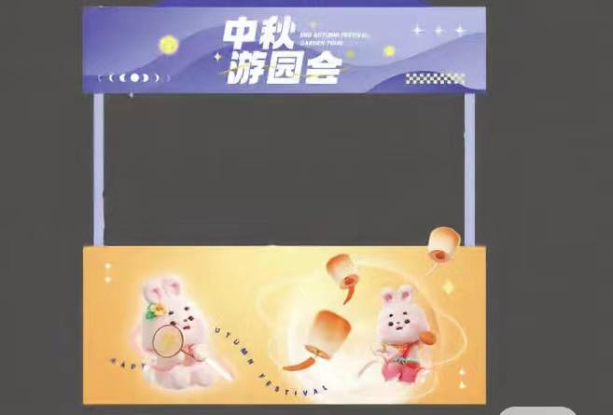
三楼  展厅出口 | 背景板 | 1块 | 1.要求：设计内容及方案以与馆方沟通为准，此项需设计，以及包含安装拆卸  2.尺寸：长4M*高2.5M  3.材质：加厚10mmKT板，背景结构须坚固稳定，增加配重，高清印刷，立体印染。  4.款式：中秋主题，有活动点名称，有月球、玉兔、嫦娥六号元素  5.使用时间9.15-9.17（3天）  6.安装布展时间：9月13日前完成所有安装及更改。
三楼  展厅出口 | 说明立牌 | 1块 | 1.要求：高清印刷，此项需设计，设计内容及方案以与馆方沟通为准。需加重防倒。  2.尺寸：高1.8M*宽0.8M  3.材质：加厚5mmKT板  4.馆方自备立架  5.使用时间9.15-9.17（3天）  6.安装布展时间：9月13日前完成所有安装及更改。
三楼  展厅出口 | 镜子 | 10块 | 1.要求：不会碎的软镜子，圆形，不易摔碎，成像清晰高清不眩晕，圆角，  2.尺寸：直径40cm*40cm，厚度：0.2mm  3.材质：PS材质(聚苯乙烯） |  |  | 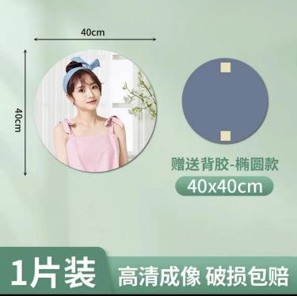
三楼  展厅出口 | 模型贴纸 | 20张 | 1.要求：高清印刷，贴纸内容定制具体设计与馆方沟通结果为准。  2.尺寸a：10张：长30*宽20cm  3.尺寸b：10张：圆形直径40cm，贴于软镜子后方。  4.材质：防水加厚定制贴纸  5.纸张类型：PVC合成纸/铜版纸 |  |  | 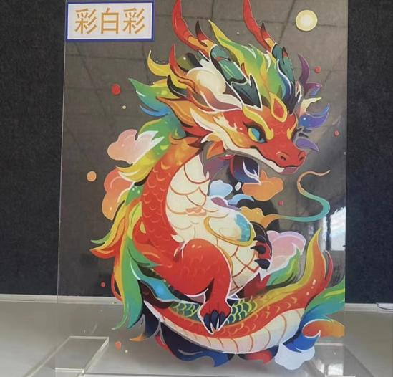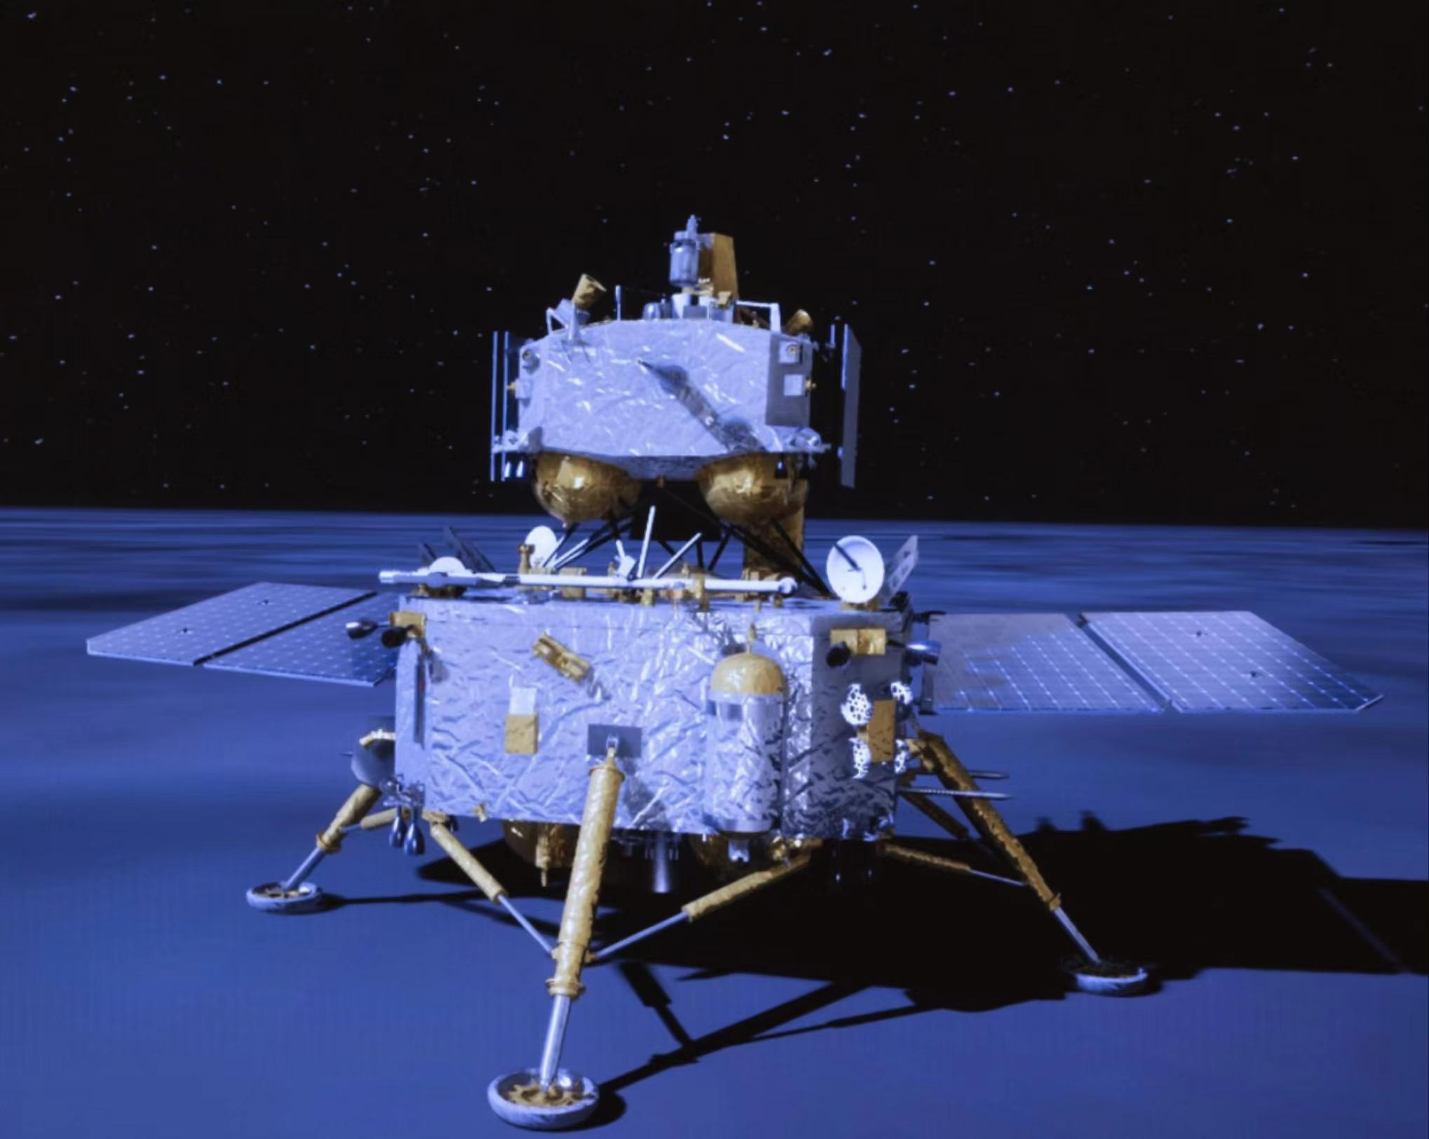
 | 月球充气模型 | 1套 | 1.要求：充气款  2.尺寸：直径1M  3.材质：PVC材质  4.配件：风机 |  |  | 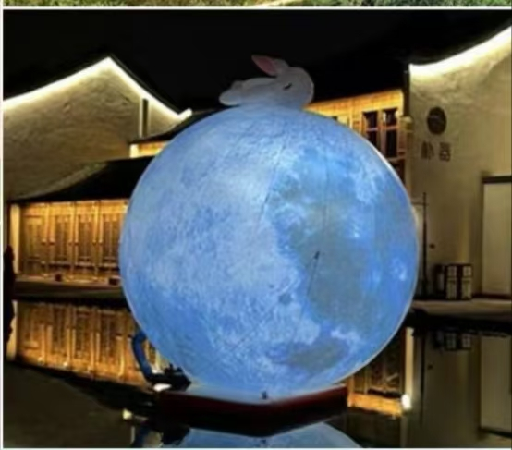
 | 中秋地面装饰摆件 | 12个 | 1.材质规格：包含2mm厚KT板（宽44cm*高70cm）、气球、气球底座（高度100cm）  2.配件：立板支架  3.款式：中秋主题，有月饼、玉兔、嫦娥元素  4.需要产品是完整成品，款式可参考图片 |  |  | 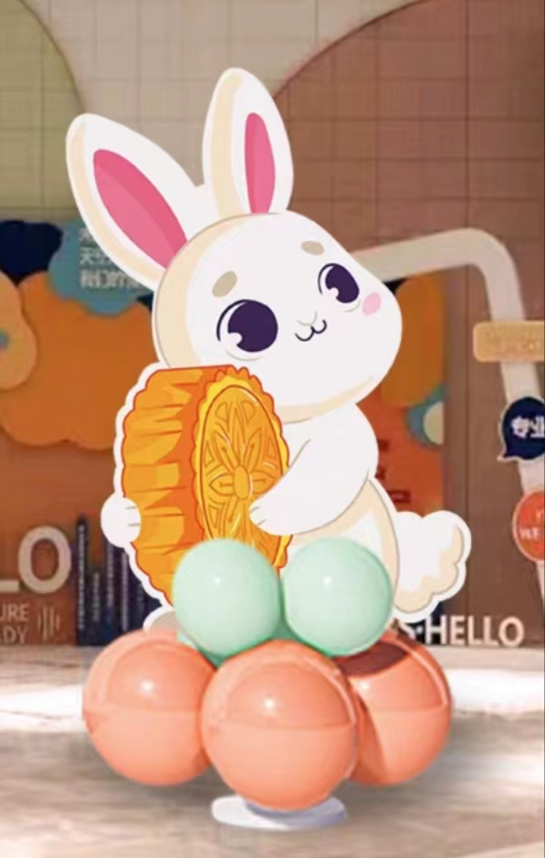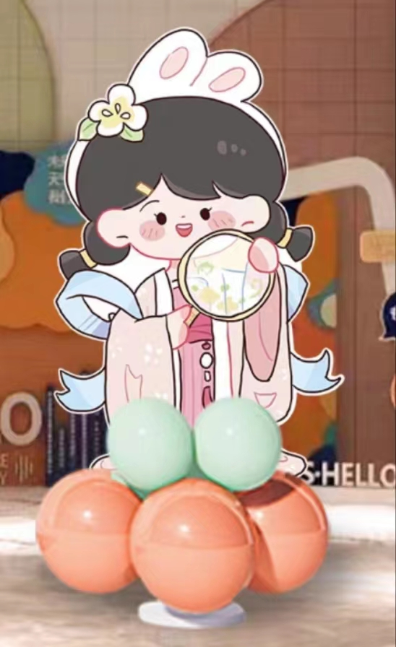
 | 小兔游月灯 | 8个 | 1.尺寸：灯高18cm*长14.5cm  2.硅胶提环长18cm  3.材质：搪胶、亚克力  4.配件：小兔游月灯、亚克力头饰、提绳、手提环  5.需要产品是完整成品，款式可参考图片。 |  |  | 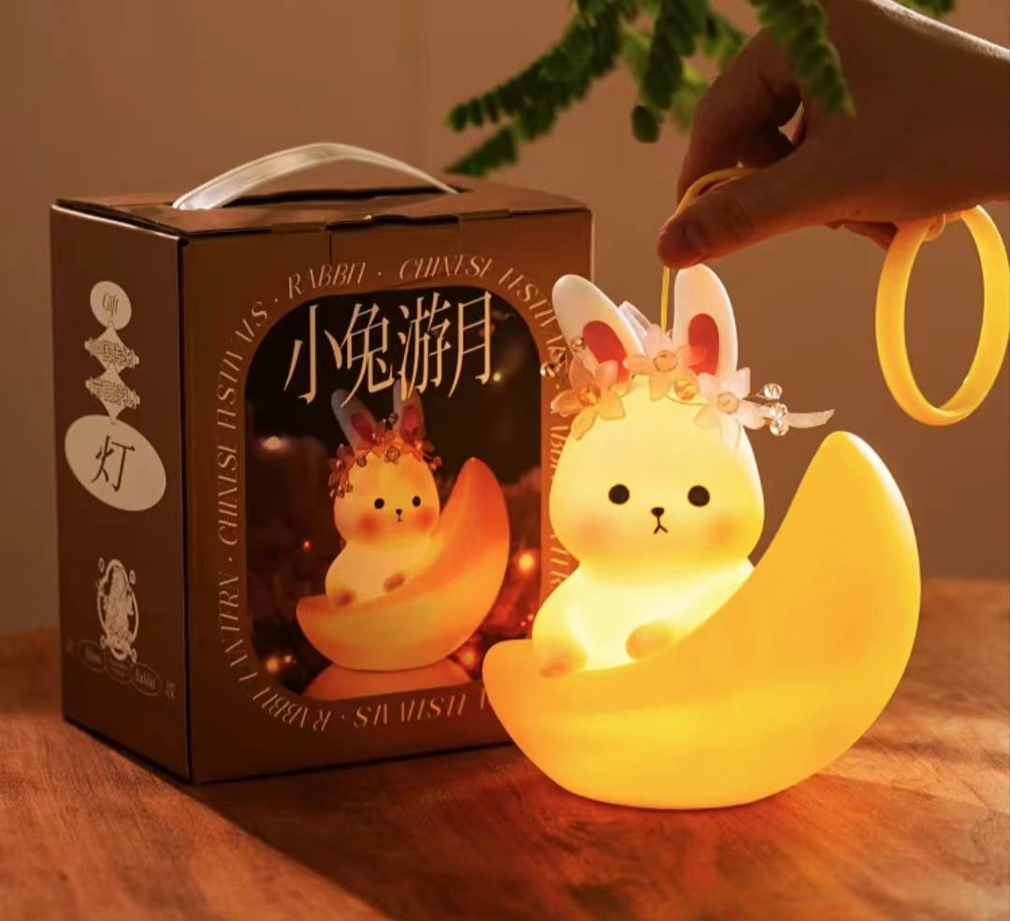
 | 中秋气氛装饰挂串 | 10套 | 1.规格：每套4串，每套需配备8个挂钩  2.尺寸：单串高约100cm  3.款式：中秋快乐、中秋团圆（可参考图片） |  |  | 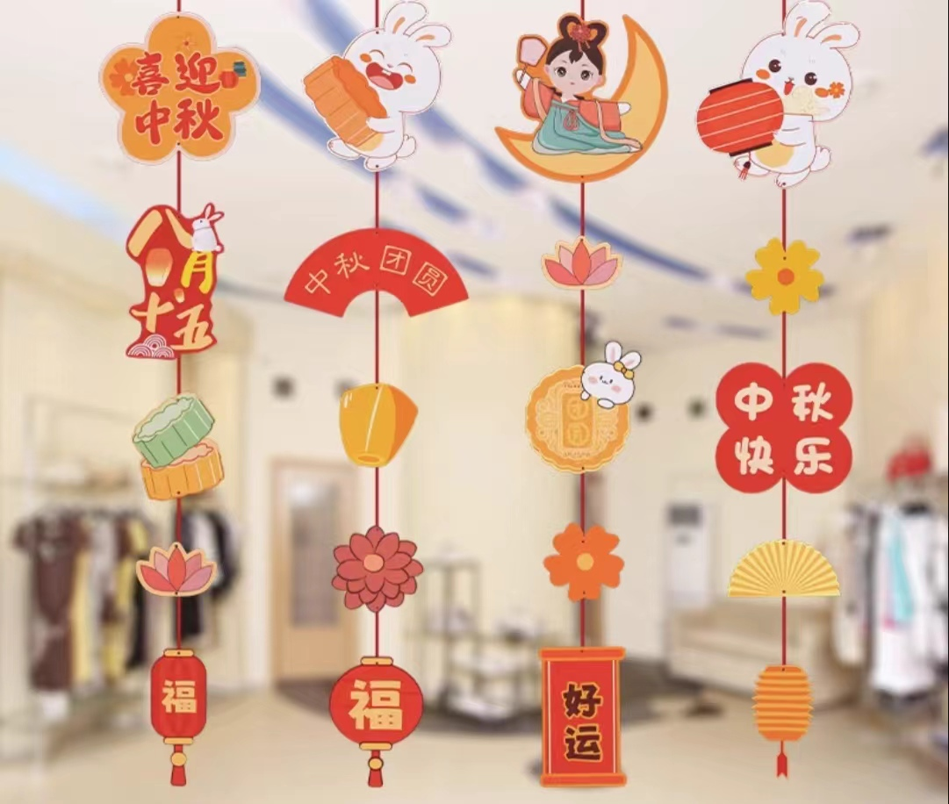
 | 中秋节装饰灯带 | 10串 | 1.规格：2米10灯款，LED电池款  2.材质：塑料  3.款式可参照图片  4.配备相应数量可维持3天亮度的电池 |  |  | 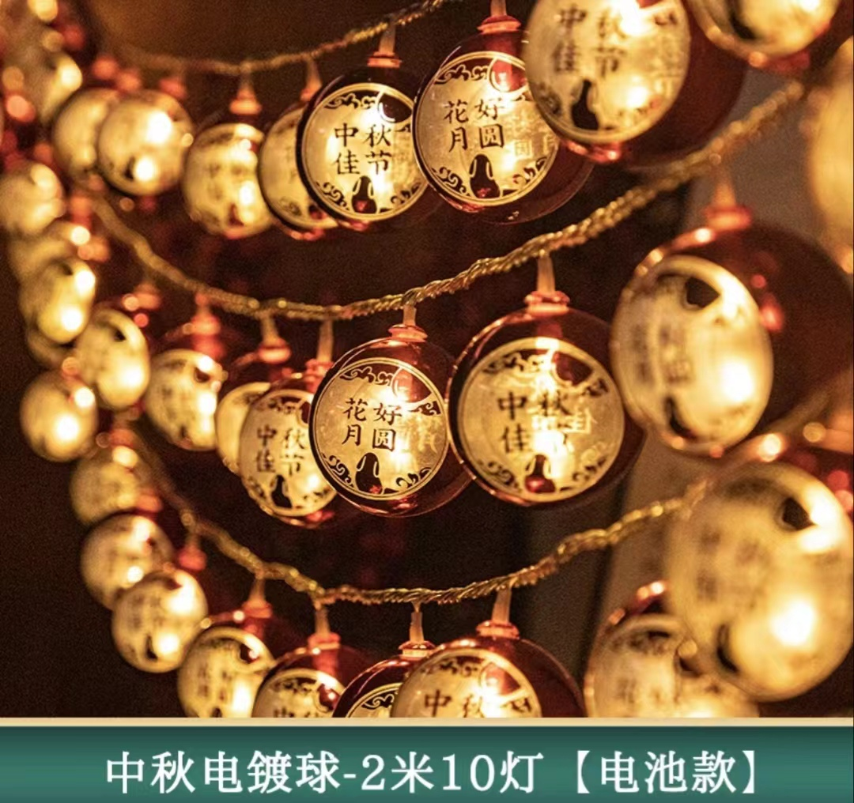
 | 中秋中国风装饰桌面摆件 | 12个 | 1.尺寸：长27cm*高24cm（小号）  2.款式：中秋快乐、花好月圆、月圆中秋、中秋佳节（可参考图片）  3.需要产品是完整成品，款式可参考图片。 |  |  | 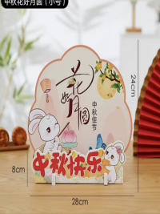
 | 电池 | 10盒 | 聚能环防腐防锈合金钢壳碱性7号电池，电压：1.5V  执行标准：GB/T8897.2  含汞量：无汞 40粒/盒。
第一部分总计
二、中秋活动课程采购需求表
课程年龄段 | 耗材名称 | 数量 | 参数以及需求 | 单价  （元） | 总价  （元） | 参考图片（图片只提供样式参考，实际展示内容需中标方另外设计制作）
8--10 | DIY-手绘灯笼（玉兔揽月） | 200套 | 1.图案：玉兔揽月  2.尺寸：高47cm、宽19cm、厚5.5cm  3.材料：油画布图案*2 木质框架*2 木质插销*8 灯源*1 八色颜料*1 画笔*2 流苏*1 提竿*1 |  |  | 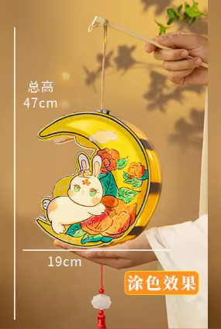
6--7 | 中秋节手绘星球灯材料包 | 100套 | 1.尺寸：宽12cm、高15cm、直径：12cm  2.配件：木质支架底座 颜料 笔刷 纽扣电池  3.光源类型：LED灯  4.功率5w以下 |  |  | 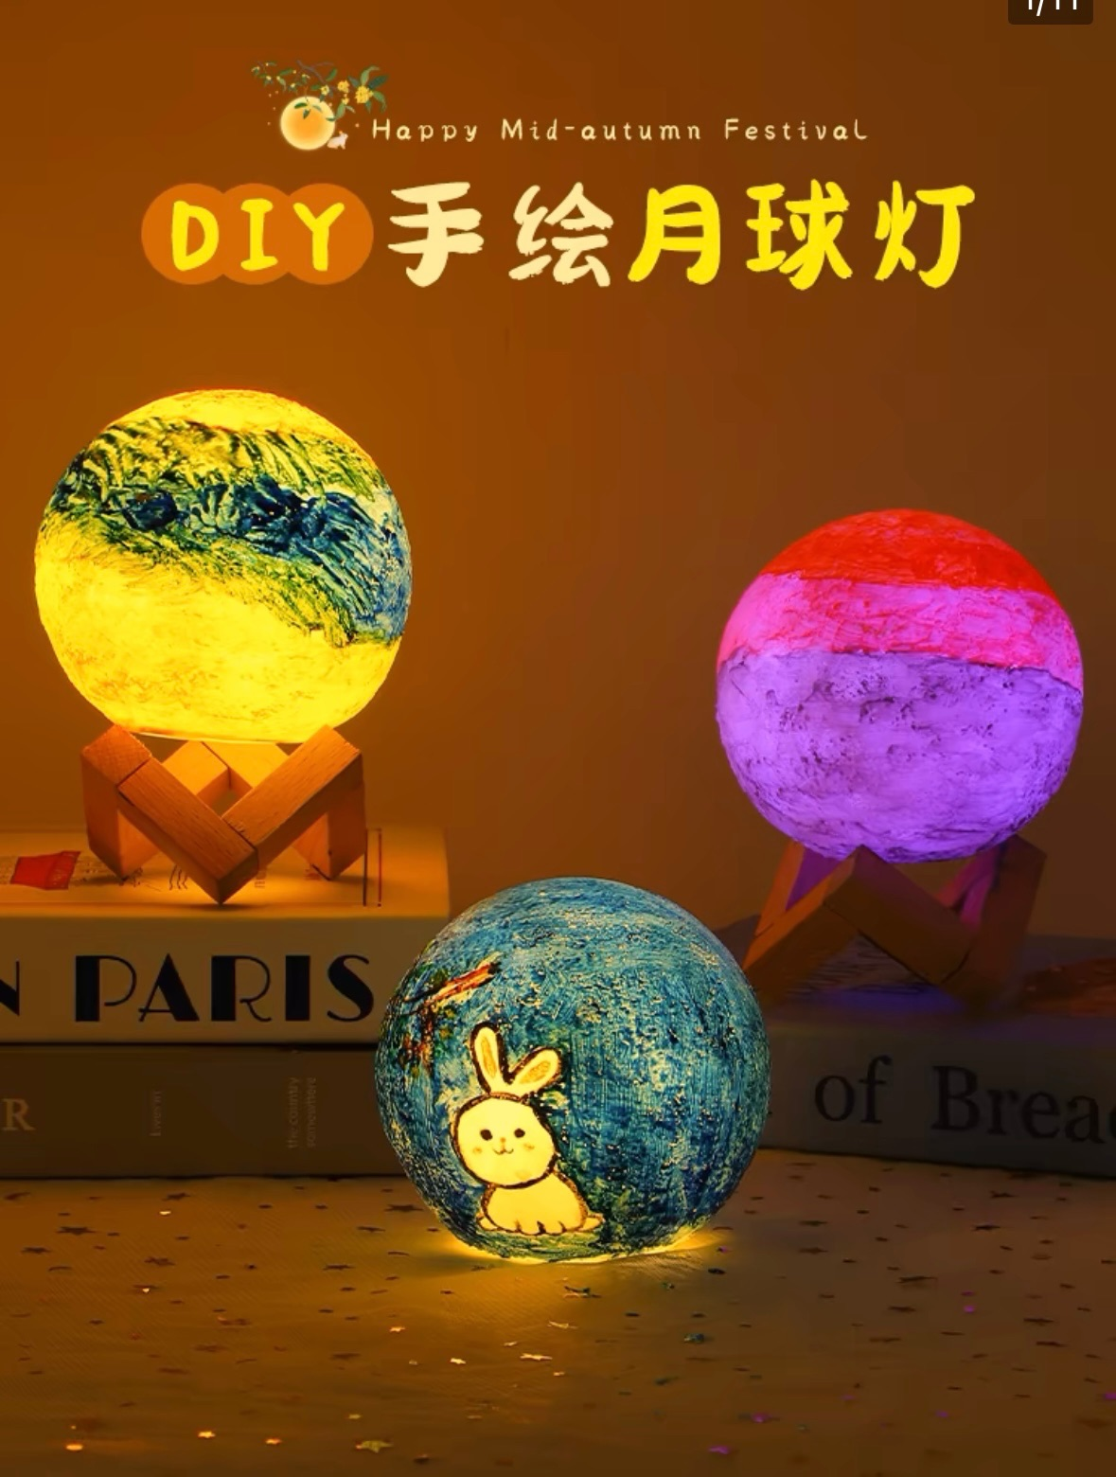
8--10 | DIY—兔子月饼式  蜡烛 | 20份 | 1.蜡油： 52度大豆蜡500G+白蜂蜡500G  2.形状：片状 |  |  | 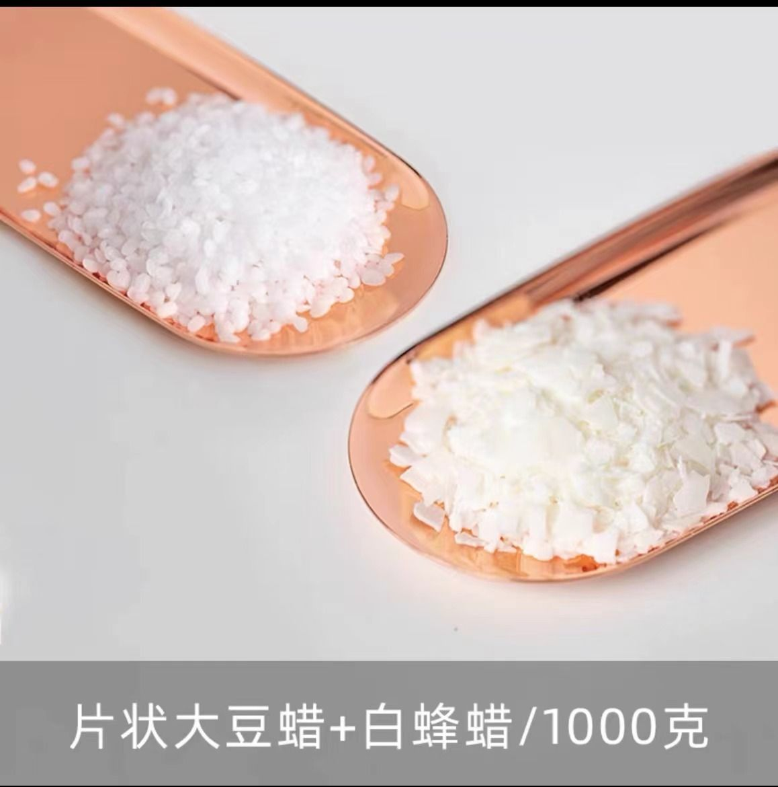
8--10 | DIY—兔子月饼式  蜡烛 | 20份 | 1.蜡芯：7cm成品蜡芯 10只装  2.规格：32股  3.材质：棉线，镀锌底座  4.颜色：白色 |  |  | 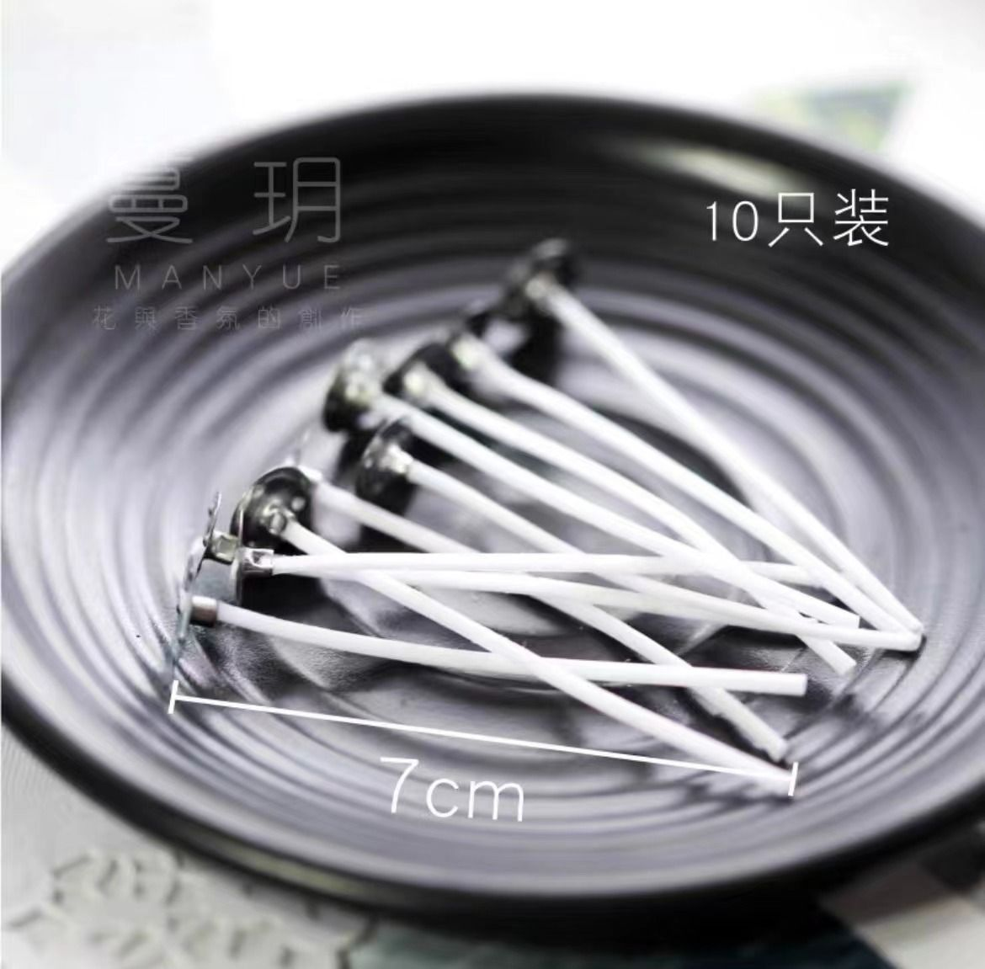
8--10 | DIY—兔子月饼式  蜡烛 | 30个 | 1.兔子模具：迷你兔模具（款式见参考图片）  2.模具尺寸约:4.6cm*4.6cm*6.6cm(90克)  3.成品尺寸约:3cm*3cm*5.5cm(20克)  4.材质：食品级硅胶 |  |  | 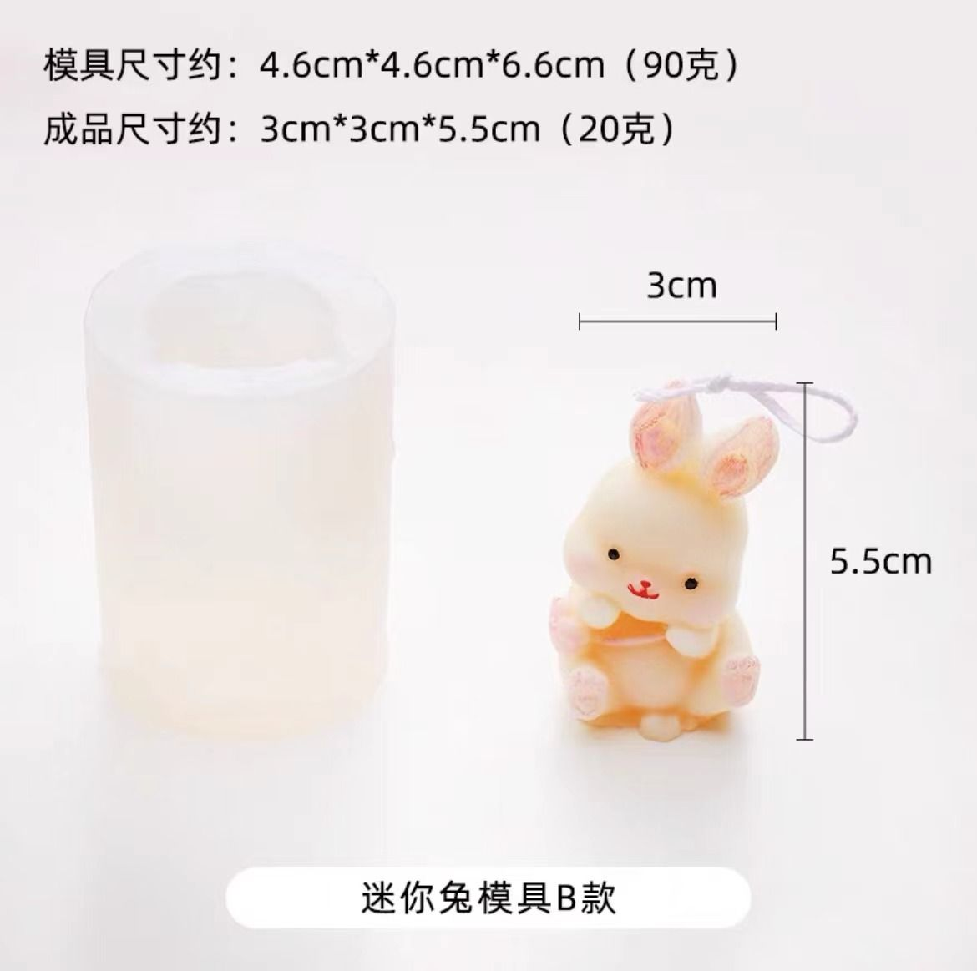
8--10 | DIY中秋  小夜灯 | 100套 | 1.材料包包含：金色勾线笔1支，2支笔刷，玻璃画专用颜料12色，调色盘一个，水波纹板一块，绘画模板，水波纹底座 (暖光款）  2.产品尺寸：拱门形波浪板尺寸约15×20cm usb木制底座尺寸15×4.5×3cm  3.产品材质 ：拱门形波浪板亚克力、底座木制  4.产品重量：水波纹板约75g、底座约165g  5.款式选择：望月兔34套，抱月兔33套，月饼兔33套 |  |  | 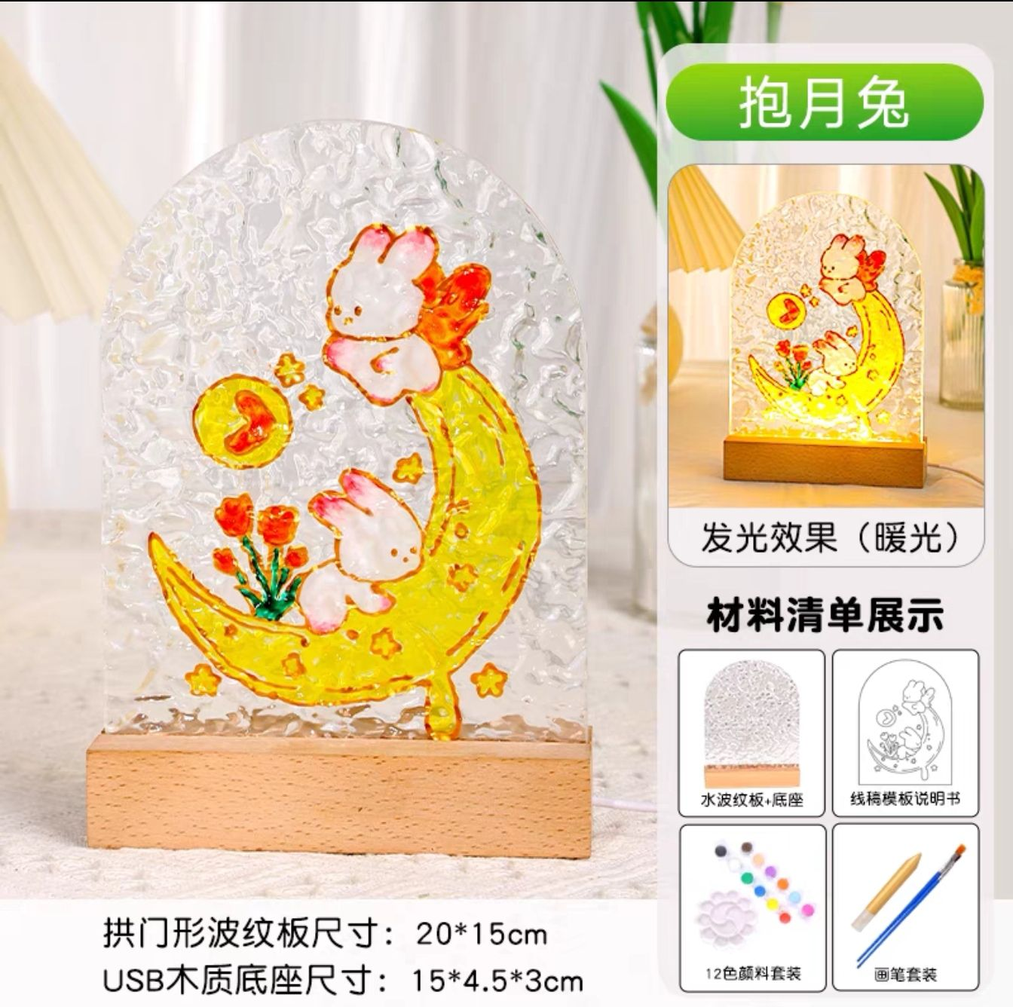
9--10 | 楮笺纸书签 | 16包 | 1.纸性：全熟宣纸  2.尺寸：6*18cm  楮皮硬卡，双面均可写字，书签边缘有手工包边  3.款式：加厚款——混色系（内含颜色：深蓝、灰、淡绿、灰白、红），5张/包 配赠流苏 |  |  | 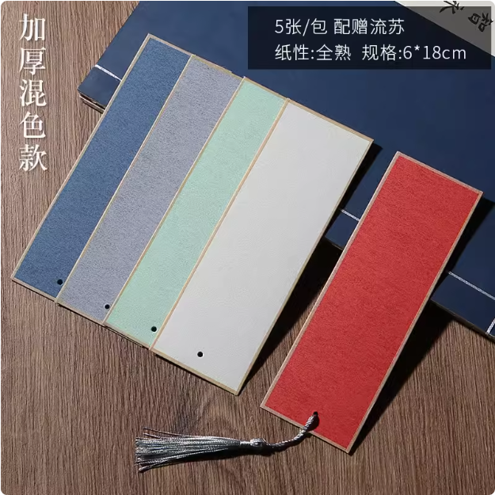
6--7 | 观月灯笼DIY | 100套 | 1.尺寸33cm*16.5cm*5cm 约67g（挂绳到流苏总长约33cm，灯笼主体长约23.5cm，灯笼宽约16.5cm，侧宽约5cm）  有灯 有杆 AB两面 彩色兔子图案模切卡，印刷清晰，有一定厚度，不易损坏  2.材料包包含：兔子模切卡*2镂空造型模切*1小黄灯*1白乳胶*1硫酸纸模切*2木质灯笼杠*1小号流苏*1长绳子*1 |  |  | 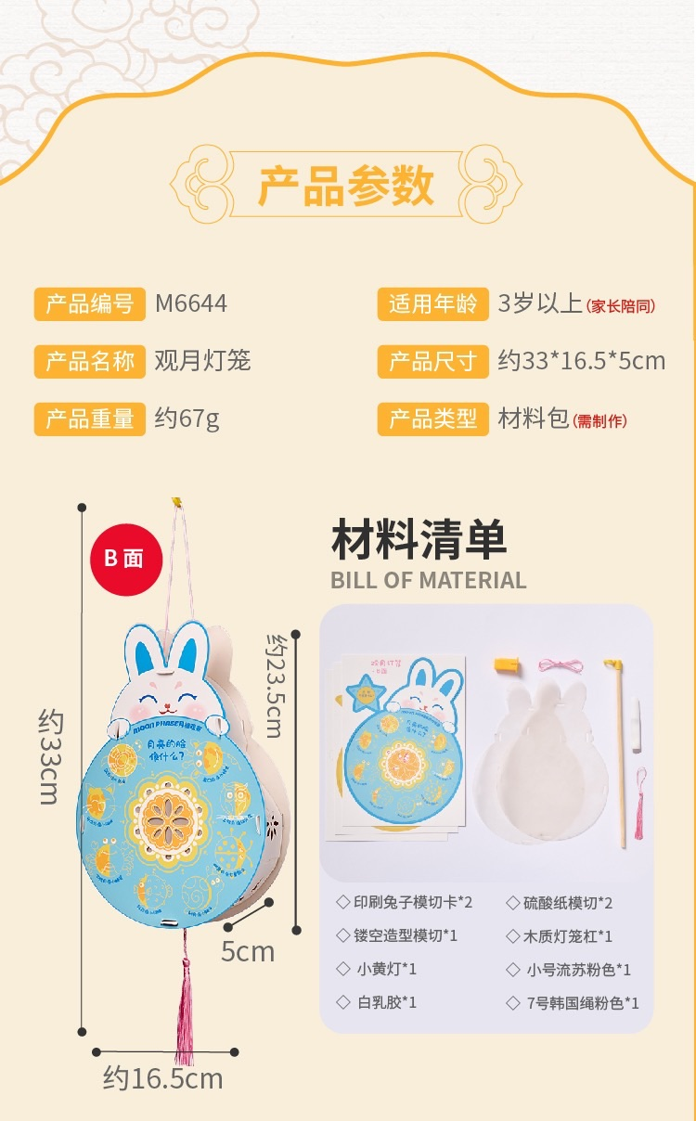
8--10 | 非遗拓印帆布包 | 100套 | 1.尺寸：61*35*31.5cm (整体长度61cm 包身长度35cm 宽31.5cm)  2.材料包包含：拓印模具(图案可参考图片：花好月圆款)、拓印颜料(红黄蓝三色)、帆布袋、画笔、调色盘 |  |  | 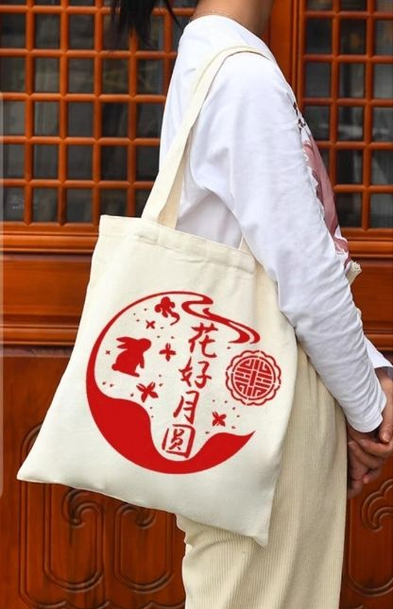
6--7 | 手工DIY材料包非遗竹编画 | 100套 | 1.尺寸：22*22cm  2.配件：相框、竹篦、双面胶、纸卡(纸卡款式与中秋相关）(需要彩色竹编） |  |  | 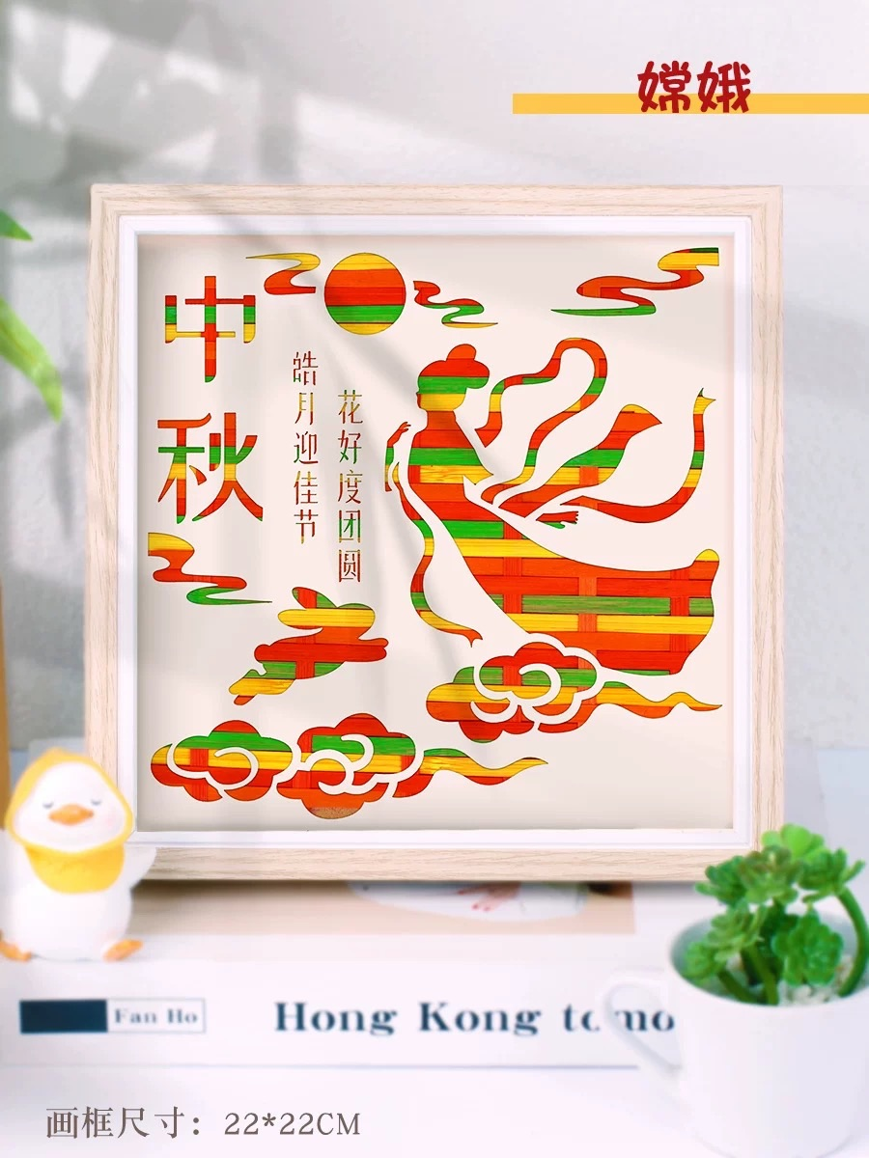
8--10 | 非遗DIY二十四节气金箔画 | 100套 | 1.主题：秋分  2.尺寸：21cm×30cm  3.材料包包括：烧箔×5，铅笔，卷笔刀，镊子，刷子(大刷子×1、小刷子×3)，胶水和保护胶，黑纸×2模版×1，相框 |  |  | 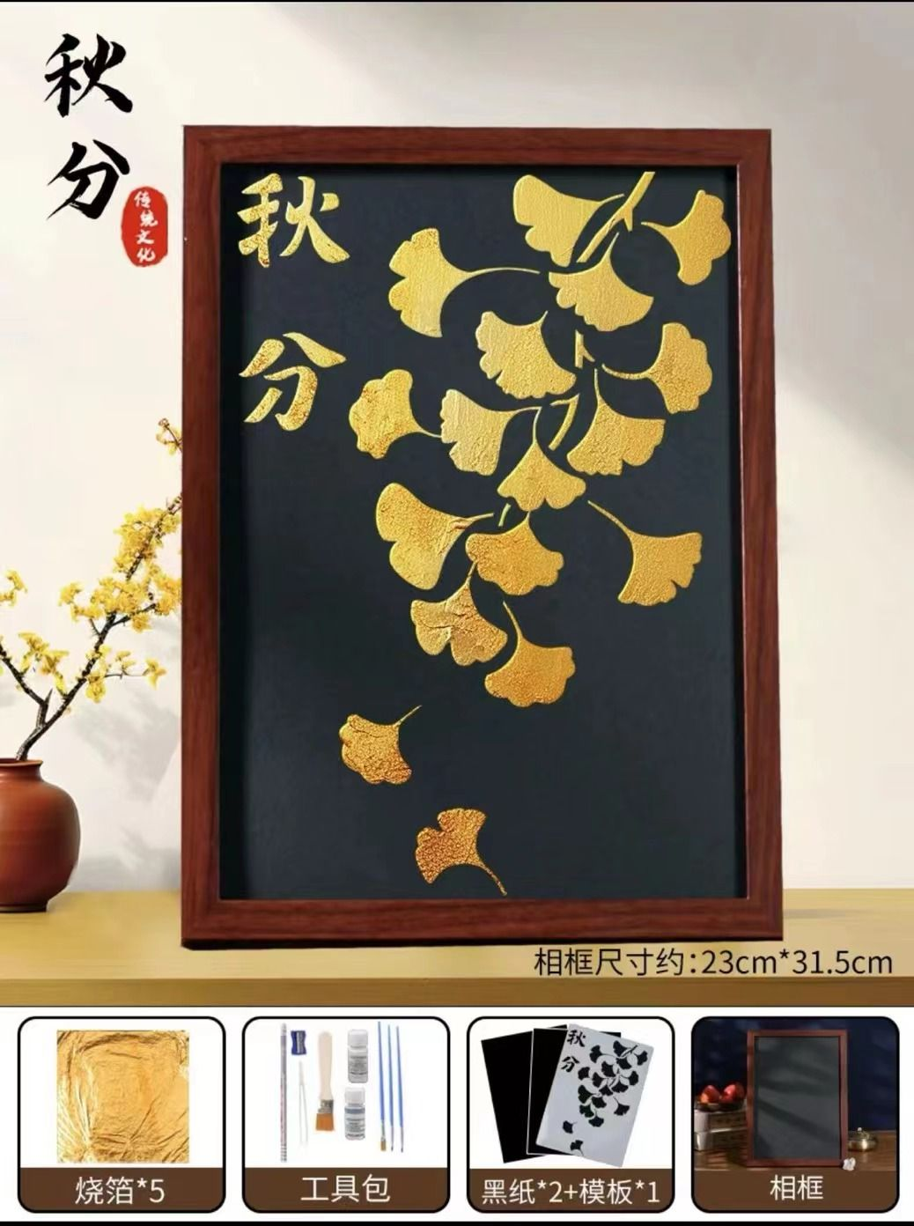
4--5 | DIY-火箭发射器 | 200份 | 1.重量：约24g  2.尺寸：7*7*20cm  3.材料包包含：木质底板(7*7cm)、5ML小针筒、10ML大针筒（针筒尺寸需确定）、火箭卡片两张(一个下开口一个上开口)、软管、双面胶带、扎带至少两根等 |  |  | 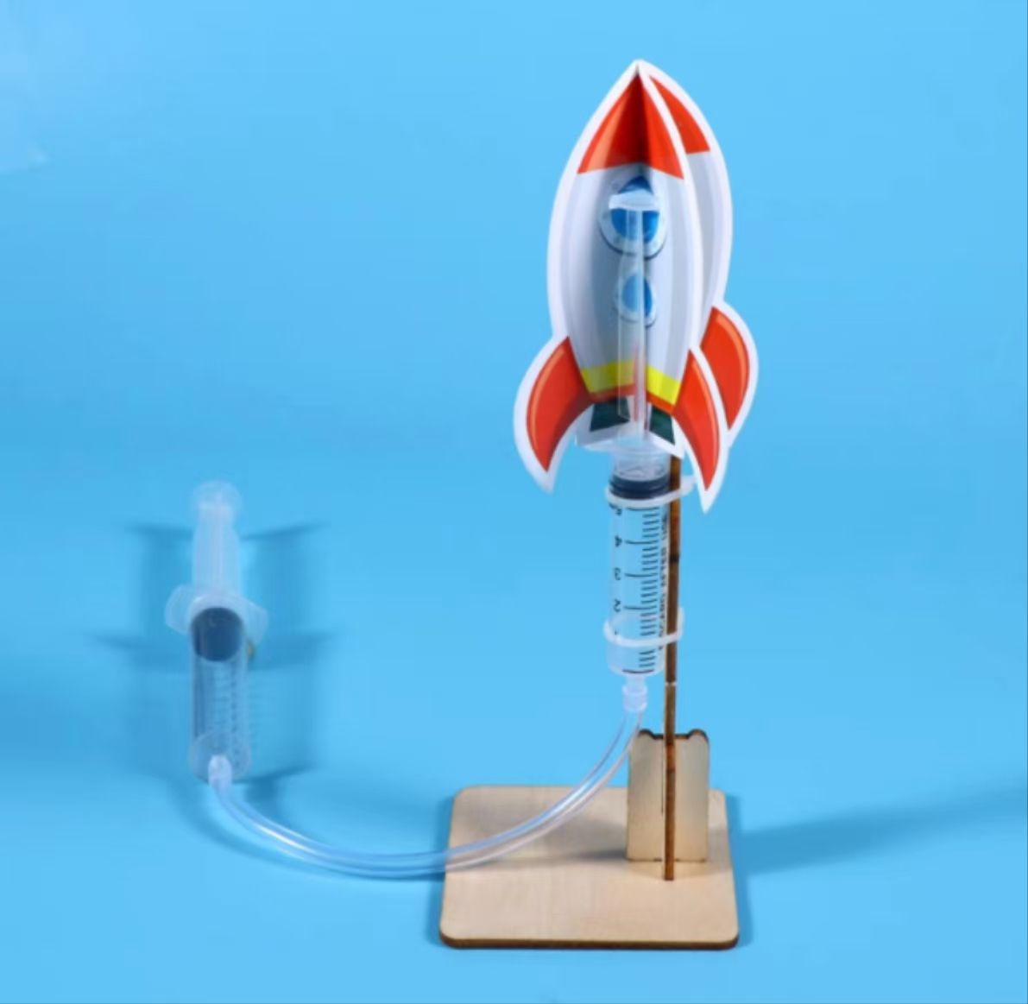
第二部分总计
共计

